Analisis Metode Pembelajaran Komunikatif Untuk
PPKN Jenjang Sekolah Dasar

Nur Salimatul Aqliyah⁽¹⁾, Roichatul Jannah⁽²⁾, Istiqomatin Fitri habibah⁽³⁾,
Fernadiksa Rasta Putra Pratama⁽⁴⁾

Universitas Nahdlatul Ulama Blitar, Indonesia
Email: salimatulaqliyah18@gmail.com

Abstrak: Metode pembelajaran mempunyai peranan penting dalam proses pembelajaran. Metode pembelajaran berfungsi untuk membantu guru dalam mencapai tujuan pembelajaran yang ditetapkan. Tidak semua metode pembelajaran sesuai dengan mata pelajaran tertentu, misalnya Ppkn. Penelitian ini bertujuan untuk menelaah jenis-jenis metode pembelajaran komunikatif yang sesuai dengan mata pelajaran Ppkn di sekolah dasar. Pendekatan penelitian menggunakan kualitatif dengan jenis deskriptif. Lokasi penelitian di Program Studi Pendidikan Guru Sekolah Dasar Universitas Mataram. Sumber data dibagi menjadi dua, yakni primer dan sekunder. Sumber data primer yakni mahasiswa semester 5 Program Pendidikan Guru Sekolah Dasar dan sumber data sekunder yakni hasil observasi dan dokumentasi. Teknik pengambilan data melalui wawancara, observasi dan dokumentasi melalui kegiatan Group Investigation berbantuan permainan Quizizz. Teknik analisis data menggunakan reduksi data, penyajian data dan penarikan kesimpulan. Tahap penelitian yakni pra lapangan, lapangan dan analisis data. Hasil penelitian menunjukkan: 1) Metode pembelajaran mempunyai manfaat yang banyak dalam proses pembelajarn di kelas, 2) Terdapat berbagai pertimbangan yang harus diperhatikan sebelum menentukan metode pembelajaran. 3) Terdapat berbagai metode pembelajaran yang cocok digunakan di sekolah dasar, khususnya PPKn, yakni example non example, picture and picture, vct, inquiry dan discovery
Tersedia online di https://ojs.unublitar.ac.id/index.php/jtpdm
Sejarah artikel
Diterima pada: 10 Maret 2025
Disetuji pada: 27 Maret 2025
Dipublikasikan pada: 31 Maret 2025
Kata kunci: Group Investigation, Metode Pembelajaran, Permainan
Abstract: Learning methods have an important role in the learning process. The learning method serves to assist the teacher in achieving the specified learning goals. Not all learning methods are suitable for certain subjects, for example PPKn. This study aims to examine the types of learning methods that are suitable for PPKn subjects in primary schools. The research approach uses qualitative descriptive type. The location of the study was at the University of Mataram Elementary School Teacher Education Study Program. Data sources are divided into two, namely primary and secondary. Primary data sources are 5th semester students of Elementary School Teacher Education Study Programs and secondary data sources namely observation and documentation. Data collection techniques through interviews, observation and documentation through Group Investigation activities assisted by Quizizz games. Data analysis techniques using data reduction, data presentation and drawing conclusions. The research phase is pre-field, field and data analysis. The results showed: 1) The learning method has many benefits in the learning process in the classroom, 2) There are various considerations that must be considered before determining the learning method. 3) There are various learning methods that are suitable for use in elementary schools, especially PPKn, namely non-example examples, picture and picture, vct, inquiry and discovery.

PENDAHULUAN
Perkembangan zaman serta teknologi menuntut pendidik untuk mengembangkan keterampilannya dalam mengajar. Mengajar tidak hanya dipahami sebagai transfer ilmu saja, namun lebih dari itu, mengajar juga harus mampu mengembangkan potensi yang dimiliki oleh peserta didik. Hal ini perlu dipahami mengingat pendidikan adalah proses menemukan dan mengembangkan potensi yang dimiliki oleh manusia. Proses pembelajaran di kelas seyogyanya harus dilaksanakan secara interaktif, menyenangkan dan inspiratif dalam upaya untuk membangun partisipasi aktif peserta didik serta memberikan kemandirian siswa dalam belajar. Melalui pembelajaran yang interaktif, menyenangkan dan inspiratif akan membantu peserta didik untuk mengembangkan potensi yang dimilikinya. Namun, yang terjadi saat ini adalah banyak pendidik yang mengajar di kelas hanya menggunakan beberapa metode pembelajaran saja sehingga proses pembelajaran terasa monoton dan membosankan. Saat ini, proses pembelajaran lebih banyak menuntut peserta didik untuk menghafalkan informasi dengan kata lain bahwa peserta didik terlalu banyak dijejali informasi di otaknya untuk dihafalkan.
Selain itu, banyak pendidik yang asal memilih metode pembelajaran yang tentunya sangat berpengaruh dalam mencapai tujuan pembelajaran. Masalah ini menjadi kompleks ketika selama ini banyak pendidik lebih banyak menggunakan metode pembelajaran klasikal. Dari berbagai masalah tersebut dapat disimpulkan bahwa pendidikan di Indonesia tidak berfokus pada kemampuan untuk memecahkan masalah, berfikir kritis dan inovatif karena peserta didik hanya dituntut untuk menghafalkan informasi. Hal ini berpengaruh pada hasil belajar siswa yang rata-rata dibawah standar yang ditetapkan. Hasil wawancara awal dengan narasumber memperkuat pernyataan tersebut. Hasil wawancara awal dengan narasumber diperoleh informasi bahwa selama ini dosen ketika mengajar hanya menggunakan metode tertentu saja sehingga proses pembelajaran monoton. Mereka menambahkan bahwa kadang ada metode yang tidak cocok dengan materi yang diajarkan.
Mahasiswa sebagai calon guru di sekolah dasar harus kreatif dalam memilih metode pembelajaran yang cocok untuk anak SD. Terdapat banyak metode pembelajaran, namun tidak semua metode pembelajaran tersebut cocok dipakai untuk semua mata pelajaran. Sebagai contoh, tidak semua metode pembelajaran cocok untuk mata pelajaran PPKn. Hanya ada beberapa saja yang cocok untuk mata pelajaran PPKn, salah satunya adalah metode pembelajaran VCT (Value Clarification Technique). Mahasiswa harus memilih dan menentukan metode mana yang cocok untuk dipakai.
Selain itu, metode yang dapat digunakan dalam proses pembelajaran adalah metode yang membantu siswa dalam mengembangkan potensi yang dimilikinya. Penggunaan metode pembelajaran klasikal seharusnya dikurangi dan diganti dengan metode pembelajaran yang menuntut peserta didik untuk berkolaborasi, kritis dan inovatif. Terdapat banyak metode pembelajaran yang dapat diigunakan dan salah satu yang penulis tawarkan selain VCT adalah metode pembelajaran kooperatif tipe Group Investigation. Metode pembelajaran ini dirasa cukup baik dalam mengembangkan kemampuan siswa untuk mencapai hasil belajar yang maksimal. Hal ini karena metode Group Investigation merupakan metode pembelajaran yang mengintegrasikan pembelajaran kooperatif dan pembelajaran yang berbasis konstruktivisme sekaligus prinsip pembelajaran inovatif. Metode pembelajaran ini menekankan pada kemampuan peserta didik untuk saling bekerjasama dalam menyelsaikan persoalan yang diberikan. Metode pembelajaran Group Investigation merupakan metode pembelajaran yang sesuai dengan prinsip konstruktivisme yang memberikan kesempatan peserta didik untuk mengkonstruksi pengetahannya sendiri. Selain itu, metode ini juga dapat diintegrasikan dengan permainan yang tentunya membuat siswa merasa enjoy dalam proses pembelajaran di kelas. Peran guru dalam pembelajaran Group Investigation hanyalah membantu peserta didik dalam proses penyelidikan, narasumber, pemandu proses pembelajaran, konsultan, manajer dan fasilitator di kelas (Slavin, 2005). Tujuan penelitian ini adalah mengetahui jenis-jenis metode pembelajaran yang komunikatif untuk PPKn di sekolah dasar melalui metode Group Investigation berbatuan permainan Quizizz.

METODE
Penelitian ini menggunakan pendekatan penelitian kualitatif dengan jenis penelitian deskriptif. Penelitian kualitatif adalah jenis penelitian yang menghasilkan data berupa kata-kata dan bukan angka. Sedangkan menurut Moleong (2008), penelitian kualitatif adalah penelitian yang memiliki tujuan untuk memahami fenomena tentang apa yang dialami oleh subjek penelitian di lapangan, contohnya perilaku dan persepsi secara holistik baik berupa deskripsi dalam bentuk kata-kata dan bahasa. Lokasi penelitian di Program Studi Pendidikan Guru Sekolah Dasar Universitas Mataram. Sumber data dalam penelitian ini dibagi menjadi dua, yakni sumber data primer dan sumber data sekunder. Sumber data primer yaitu mahasiswa semester 5 kelas 5D reguler pagi dan sumber data sekunder sekunder yaitu hasil observasi dan dokumentasi yang dilakukan di lokasi penelitian. Teknik pengambilan data melalui wawancara, observasi dan dokumentasi. Tahap analisis data menggunakan tahap analisis data Miles dan Huberman, yakni reduksi data, penyajian data dan penarikan kesimpulan. Tahap-tahap penelitian yaitu pra-lapangan, lapangan dan analisis data.

HASIL DAN PEMBAHASAN
Keberhasilan proses pembelajaran tidak bisa dilepaskan dari metode pembelajaran yang dipakai (Dewi, 2018). Metode pembelajaran akan memudahkan guru dalam mencapai tujuan pembelajaran. Hasil wawancara dengan narasumber di lapangan diperoleh informasi bahwa metode pembelajaran adalah alat untuk menerapkan strategi yang telah direncanakan. Pernyataan tersebut sesuai dengan pendapat Sanjaya (2010) yang mengatakan bahwa metode pembelajaran adalah cara untuk mengimplementasikan strategi pembelajaran. Dengan kata lain bahwa metode pembelajaran adalah cara untuk mengimplementasikan rencana yang telah disusun demi mencapai tujuan pembelajaran. Metode digunakan untuk merealisasikan rencana yang telah disusun. Dalam merencanakan kegiatan pembelajaran yang efektif dan efisien, guru tentunya harus menyiapkan perangkat pembelajaran, salah satunya adalah RPP. Namun, yang perlu digarisbawahi adalah proses pembelajaran tidak seratus persen berhasil.
Terdapat beberapa faktor yang mempengaruhi keberhasilan proses pembelajaran, diantaranya faktor guru, siswa, kurikulum dan lingkungan. Dalam mengatasi berbagai permasalahan diatas tentu guru mempunyai peran yang sangat penting dalam mencapai tujuan pembelajaran, salah satu caranya adalah pemilihan metode pembelajaran yang tepat. Terdapat beberapa hal yang perlu diperhatikan guru sebelum memutuskan metode pembelajaran, yakni tujuan pembelajaran, karakteristik materi pembelajaran dan bentuk kegiatan, luas kelas, kemampuan guru, kondisi siswa dan sarana sekolah. Jika guru menggunakan metode dengan tepat, maka banyak manfaat yang dapat diambil dalam proses pembelajaran.
Manfaat tersebut diantaranya adalah mengarahkan proses pembelajaran pada tujuan pembelajaran, mempererat hubungan antara guru dan siswa, menggali potensi siswa, pembelajaran tidak monoton dan menjadi fun dan memberikan kesempatan kepada siswa untuk belajar secara optimal. Pernyataan tersebut sesuaa dengan hasil wawancara dengan narasumber yang menyatakan bahwa salah satu manfaat metode pembelajaran adalah memudahkan guru dalam mencapai tujuan pembelajaran yang telah ditetapkan. Pernyataan tersebut juga sesuai dengan pendapat Djamarah (2008) yang mengatakan bahwa metode pembelajaran adalah suatu cara yang digunakan untuk mencapai tujuan pembelajaran yang sudah ditetapkan. Disisi lain, Kamsinah (2008) mengatakan bahwa untuk mencapai tujuan pembelajaran tidaklah mudah, karena harus ditunjang dengan penggunaan metode pembelajaran yang bervariasi dan menarik.
Giyoto dan Fauzi (2013) dalam bukunya menjelaskan berbagai metode pembelajaran yang dapat digunakan dalam proses pembelajaran di kelas, diantaranya adalah metode debat, role playing, problem solving, PBI, picture and picture, NHT, group investigation, jigsaw, TGT, STAD, example non example, lesson study, ceramah, curah pendapat, demonstrasi, inquiry, problem terbuka dan lain sebagainya. Metode pembelajaran merupakan seni dalam menyampaikan informasi kepada siswa. Dikatakan sebagai seni karena kadang metode pembelajaran dianggap lebih menarik daripada materi itu sendiri. Dengan menggunakan metode yang bagus dan komunikatif, maka materi yang kurang menarik dapat menjadi menarik.
Sebaliknya, materi yang menarik jika menggunakan metode yang kurang menarik dan monoton maka materi tersebut tidak akan mudah diserap oleh siswa. Hal ini sesuai dengan hasil wawancara dengan narasumber di lapangan yang menyatakan bahwa pemilihan metode yang menarik dari guru/dosen dapat menarik perhatian mereka dalam proses pembelajaran walaupun sebenarnya materi yang disampaikan kurang menarik. Dari pernyataan tersebut dapat ditarik kesimpulan bahwa metode pembelajaran mempunyai peranan yang sangat besar dalam mencapai tujuan pembelajaran yang telah ditetapkan.
Analisis Pemilihan Metode Pembelajaran untuk PPKn SD Melalui Group Investigation Berbantuan Permainan Quiziz.
Tidak semua metode pembelajaran dapat dipakai untuk mata pelajaran tertentu. Oleh sebab itu, hendaknya setiap guru harus mempertimbangkan metode apa yang cocok untuk digunakan pada mata pelajarannya dalam upaya mencapai hasil belajar yang diinginkan. Misalnya adalah mata pelajaran PPKn di SD. Tidak semua metode pembelajaran dapat digunakan untuk mata pelajaran PPKn, salah satunya adalah metode eksperimen atau metode percobaan. Guru harus selektif dalam memilih metode pembelajaran yang akan digunakan. Salah satu cara yang penulis lakukan untuk menganalisis dan memilih metode tersebut adalah dengan menggunakan pembelajaran berbasis kooperatif dengan jenis group investigation.
Group investiaition adalah metode pembelajaran yang menuntut siswa untuk belajar secara berkelompok dan melibatkan seluruh aktivitas siswa. Hal ini sesuai dengan pendapat Wildanisnaini, dkk (2015) yang mengatakan bahwa group investigation merupakan metode pembelajaran kooperatif yang mudah diterapkan dan menampilkan seluruh aktivitas siswa tanpa membedakan status serta melibatkan teman sebagai tutor sebaya. Pernyataan tersebut juga diperkuat oleh pendapat Sugandi (2017) yang mengatakan bahwa metode pembelajaran group investigation adalah metode pembelajaran yang memberikan kesempatan kepada siswa untuk saling berbagi pengetahuan dengan sebayanya sehingga tercapai suasana belajar yang efektif.
Metode group investigation penulis laksanakan di lokasi penelitian, yakni di ruang F11 Program Studi Pendidikan Guru Sekolah Dasar Universitas Mataram. Metode ini penulis terapkan dalam rangka untuk mencapai tujuan pembelajaran yang telah ditetapkan, yakni mahasiswa mampu menganalisis metode pembelajaran yang sesuai dengan mata pelajaran PPKn di sekolah dasar. Langkah-langkah pembelajaran group investigation yang dilakukan adalah sebagai berikut: Pertama, dosen menyampaikan materi tentang jenis-jenis metode pembelajaran. Berikut gambarnya:
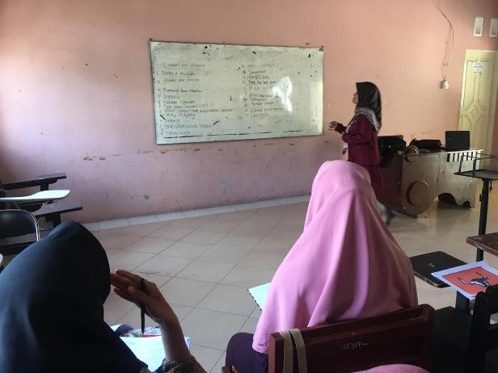
Gambar 1. Dosen Menyampaikan Materi Pembelajaran
Gambar 1 adalah gambar dimana dosen menyampaikan materi pembelajaran tentang metode pembelajaran. Adapun yang dijelaskan adalah pengertian metode pembelajaran, jenis metode pembelajaran dan tehnik pemilihan metode pembelajaran. Kedua, dosen membagi kelas menjadi 12 kelompok dan masing-masing kelompok beranggotakan 3 mahasiswa. Setelah kelompok terbentuk, maka setiap kelompok menuliskan berbagai metode yang mereka ketahui di papan tulis. Berikut gambarnya:
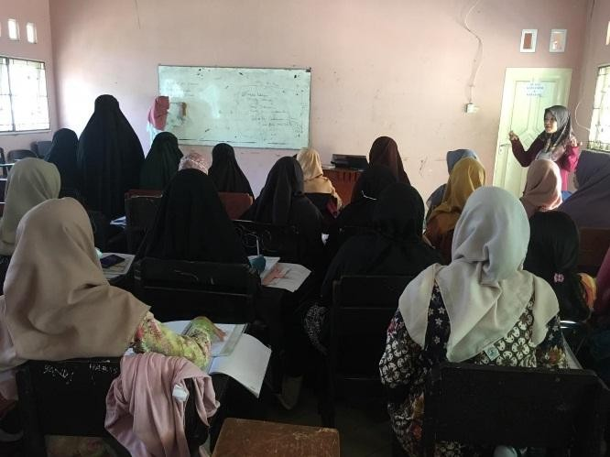
Gambar 2. Penulisan Berbagai Jenis Metode Pembelajaran di Papan Tulis
Gambar 2 adalah gambar kegiatan mahasiswa ketika menuliskan berbagai metode pembelajaran yang mereka ketahui di papan tulis. Hasil observasi di lokasi penelitian menunjukkan bahwa terdapat sekitar 40an metode pembelajaran yang mereka tulis. Dari 40an metode pembelajaran tersebut tidak semuanya sesuai dengan mata pelajaran PPKn. Langkah ketiga yang dilakukan adalah dosen menugaskan setiap kelompok untuk menganalisis metode mana yang sesuai dengan mata pelajaran PPKn. Berikut gambarnya:
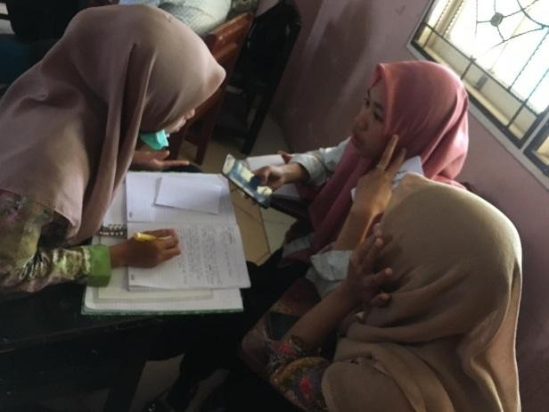
Gambar 3. Proses Analisis Metode Pembelajaran
Gambar 3 adalah kegiatan dimana setiap kelompok menganalisis berbagai metode pembelajaran yang sesuai dengan mata pelajaran PPKn. Proses analisis ini memakan waktu selama 30 menit dengan didampingi oleh dosen sebagai fasilitator ketika ada kelompok yang belum paham. Setiap kelompok menentukan satu metode yang paling cocok dengan PPKn dan setiap kelompok tidak boleh memilih metode yang sama. Langkah keempat yakni menampilkan metode pembelajaran yang telah kelompok pilih. Setelah setiap kelompok berhasil menentukan metode yang paling cocok, maka setiap kelompok menampilkan metode yang mereka pilih di depan kelas. Berikut gambarnya:
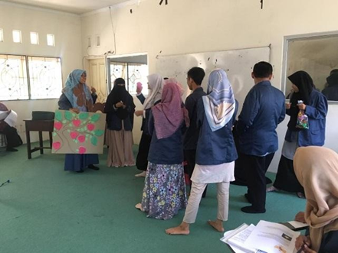
Gambar 4. Setiap Kelompok Menampilkan Metode yang Telah Dipilih
Gambar 4 adalah kegiatan presentasi yang dilakukan oleh salah satu kelompok. Metode yang mereka tampilkan adalah metode example non example dengan berbagai modifikasi yang mereka lakukan. Materi yang mereka tampilkan adalah materi tentang hak dan kewajiban di lingkungan rumah. Selain example non example, metode lain yang berhasil kelompok analisis adalah metode picture and picture, VCT, NHT, anquiry dan discovery. Beberapa media yang mereka gunakan adalah gambar, kertas karton dan berbagai aksesoris lainnya. Dari 12 kelompok tersebut maka diperoleh 12 jenis metode yang berbeda dimana metode yang mereka pilih tersebut adalah metode yang paling dekat dengan pembelajaran PPKn di SD. Langkah terakhir yang dosen lakukan adalah melakukan evaluasi. Evaluasi yang dosen lakukan bukan menggunakan tes tulis, melainkan menggunakan quiz dalam bentuk permainan, yakni permainan Quizizz. Evaluasi penting dilakukan untuk mengetahui tingkat pemahaman mahasiswa terhadap materi yang telah dijelaskan dan memperkuat informasi yang telah didapatkan oleh mahasiswa selama proses pembelajaran berlangsung dan meningkatkan kualitas pembelajaran. Hal ini sesuai dengan pendapat Mahirah (2017) yang mengatakan bahwa evaluasi pembelajaran mempunyai tujuan untuk mendorong guru dalam meningkatkan kualitas pembelajaran dan meningkatkan kualitas belajar siswa. Pendapat ini juga diperkuat oleh pernyataan Nuriyah (2014) yang mengatakan bahwa evaluasi merupakan usaha untuk memperoleh informasi tentang perolehan hasil belajar siswa secara menyeluruh, baik sikap, pengetahuan maupun keterampilan. Berikut gambarnya evaluasi yang dilakukan dengan menggunakan permainan Quizizz:
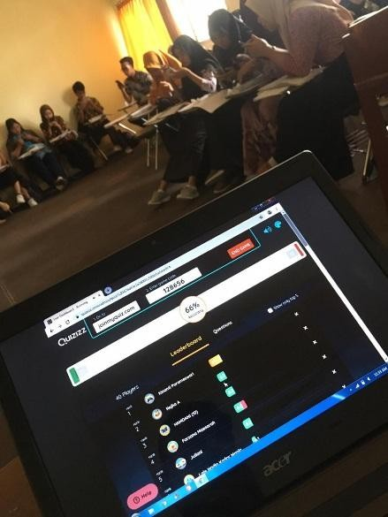
Gambar 5. Evaluasi dengan Menggunakan Permainan Quizizz
Quiz ini dilakukan secara berkelompok sesuai dengan kelompok sebelumnya. Adapun yang perlu dipersiapkan dalam mengerjakan quiz ini adalah handpone dan akses internet. Hasil observasi dan dokumentasi di lapangan menunjukkan bahwa mahasiswa terlihat bersemangat dan antusias dalam mengerjakan quiz ini karena merupakan pengalaman baru bagi mereka. Hasil wawancara dengan narasumber diperoleh informasi bahwa mereka sangat enjoy dalam mengerjakan evaluasi. Narasumber melanjutkan bahwa evaluasi ini diluar prediksi mereka karena mereka beranggapan bahwa evaluasi identik dengan kegiatan yang menegangkan dan menguras pikiran mereka. Dari pernyataan diatas dapat ditarik kesimpulan bahwa manfaat yang paling utama dari kegiatan evaluasi adalah meningkatkan kualitas pembelajaran yang selanjutnya akan berpengaruh pada peningkatan kualitas pendidikan.

KESIMPULAN
Metode pembelajaran memiliki peranan yang sangat penting dalam proses pembelajaran. Tanpa adanya metode, maka mustahil tujuan pembelajaran dapat dicapai. Terdapat beberapa manfaat dari metode pembelajaran, diantaranya adalah mengarahkan proses pembelajaran pada tujuan pembelajaran, mempererat hubungan antara guru dan siswa, menggali potensi siswa, pembelajaran tidak monoton dan menjadi fun dan memberikan kesempatan kepada siswa untuk belajar secara optimal. Terdapat banyak metode pembelajaran yang dapat dipakai dalam proses pembelajaran, diantaranya adalah metode picture and picture, example non example, NHT, inquiry, problem solving dan lain sebagainya. Dari banyaknya metode pembelajaran yang ada, tidak semua metode dapat dipakai untuk mata pelajaran tertentu, misalnya adalah PPKn. Tidak semua metode cocok untuk mata pelajaran PPKn, misalnya metode percobaan. Cara yang penulis lakukan dalam menganalisis pemilihan metode pembelajaran mata pelajaran PPKN di SD adalah dengan menggunakan group investigation. Langkah-langkah dari metode group investigation yang penulis laksanakan di kelas adalah sebagai berikut: Pertama, dosen menyampaikan materi pembelajaran. Kedua, dosen membentuk kelas menjadi 12 kelompok. Ketiga, masing- masing keompok menuliskan metode pembelajaran yang mereka ketahui di depan kelas. Keempat, setiap kelompok menganalisis berbagai metode yang telah ditulis di papan tulis dan menentukan mana yang cocok untuk mata pelajaran PPKn. Kelima, setiap kelompok menampilkan metode yang telah mereka pilih dan yang terakhir adalah dilakukan evaluasi dengan menggunakan permainan Quizizz.

DAFTAR RUJUKAN
Dewi, Erni Ratna. 2018. Metode Pembelajaran Modern dan Konvensional Pada Sekolah Menengah Atas. Pembelajar: Jurnal Ilmu Pendidikan, Keguruan, dan Pembelajaran 2 (1), 44-52.
Djamarah, S. B. 2008. Strategi belajar Mengajar. Bandung: Rineka Cipta
Giyoto dan Fauzi. 2013. Metode Pembelajaran Bahasa Interaktif. Surakarta: Institut Agama Islam Negeri Surakarta.
Mahirah. 2017. Evaluasi Belajar Peserta Didik (Siswa). Jurnal idaarah, I (2), 28-37. Moleong, Lexy J. 2018. Metode Penelitian Kualitatif, cetakan ke-37. Bandung : PT.Remaja Rosdakarya.
Nuriyah, Nunung. 2014. Evaluasi Pembelajaran: Sebuah Kajian Teori. Jurnal Edueksos 3(1,) 56-65.
Sanjaya, W. 2010. Strategi Pembelajaran Berorientasi Standar Pendidikan. Jakarta: Kencana.
Slavin, Robert E. 2005. Cooperative Learning. London: Allymand Bacon.
Sugandi, Muhammad Kurnia. 2017. Penerapan Model Pembelajaran Group Investigation Terhadap Hasil Belajar Peserta Didik Pada Konsep Pencemaran Lingkungan. Jurnal Bio Educatio, 2 (2), 35-39.
Wildanisnaini, dkk. 2015. Penerapan Model Pembelajaran Group Investigation (GI) Untuk Meningkatkan Ketrampilan Proses Dan Perstasi Belajar Siswa Pada Materi Laju Reaksi Kelas XI SMA Negeri 2 Karanganyar Tahun Pelajaran 2013/2014. Jurnal Pendidikan Kimia, 4 (1), 151-156.

